Centrum terénní archeologie  Víta Nejedlého 573/4  500 03 Hradec Králové |  |  | 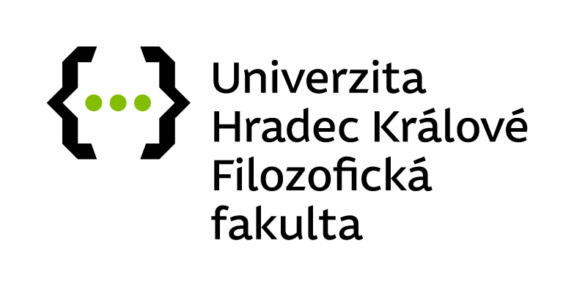

Pracoviště CETA zajišťuje/nabízí:
RTG průzkum archeologických nálezů z obecných a drahých kovů
- služby zahrnují:
- pořízení RTG snímku v pozitivu či negativu s možností další editace
- odborné zhodnocení
- vypracování protokolu o průzkumu
- průzkum je vhodný pro:
- nálezy vyzvednuté v in-situ bloku
- železných nálezů
- nálezů ze slitin mědi (bronz, mosaz)
- nálezů se slitin stříbra a zlata
- nálezů ze slitin cínu a olova
- nálezů z kombinovaných materiálů (kov + sklo, dřevo, textil, useň)
RTG průzkum je nedílnou součástí zkoumání archeologických nálezů. Archeologické kovové nálezy jsou před konzervátorským zásahem často ve stavu, kdy není patrný tvar předmětu, zachovalost kovového jádra, vnitřní poškození ani případná výzdoba. Rentgenovým průzkumem je možné většinu těchto informací zjistit bez jakéhokoli zásahu do předmětu. Kromě zkoumání zachovalosti kovového jádra je možné odhalit stopy po samotné výrobě předmětu, jako jsou např. póry po odlévání, sváření a pájení, kování a mechanické spojování. RTG průzkum je schopen odhalit i stopy po výzdobě, jako je např. plátování, taušírování, rytí apod. Na základě vyhodnocení rentgenového průzkumu je následně navržen i postup konzervátorského zásahu.
RTG snímek železného nože se stopami po výzdobě (pozitiv)
RTG snímek železného nože se stopami po výzdobě (pozitiv XHD)

